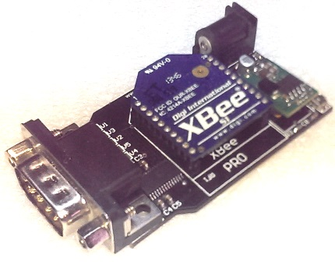

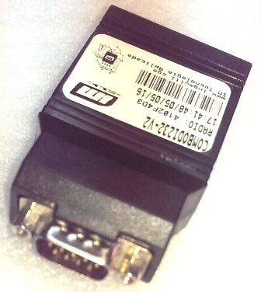

PRUEBA DE TABLILLAS

EQUIPO REQUERIDO PARA LAS PRUEBAS DE TABLILLAS

* COMPUTADORA CON PROGRAMA “DOCKLIGHT”.

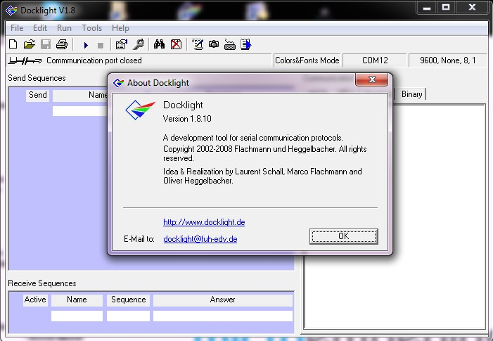

* CABLE CRUZADO PARA COMUNICACIÓN.

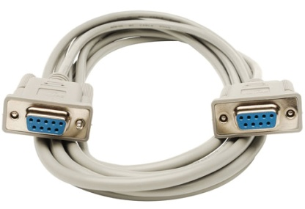

* FUENTE DE PODER 12 V STEREN ELI-1040.

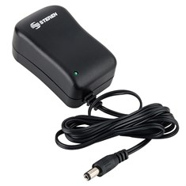

CONEXIÓN DE LOS EQUIPOS PARA LA PRUEBA

1. 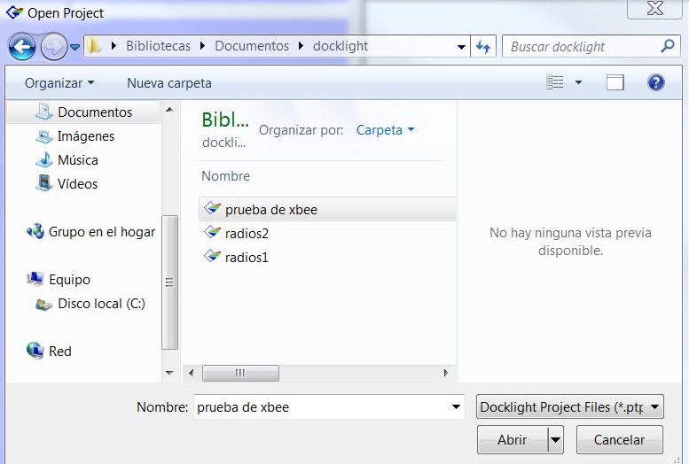Abrir el programa Dockligth y abrir el programa llamado “prueba de Xbee”.
2. Colocar el modulo Xbee en la tablilla del radio

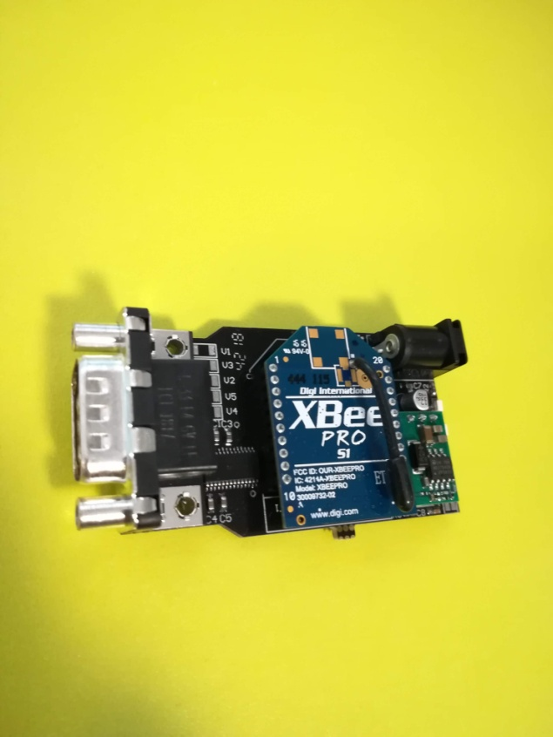

Se recomienda realizar la prueba con un módulo de Xbee viejo ya que puede llegar a quemarse si la tablilla no está en buenas condiciones

1. 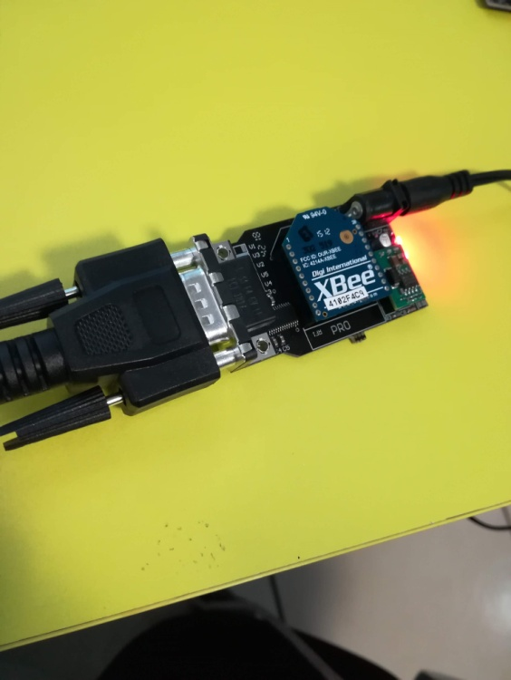Conectar la fuente y el cable cruzado a la tablilla
2. Seleccionar dentro de Docklight el puerto a usar

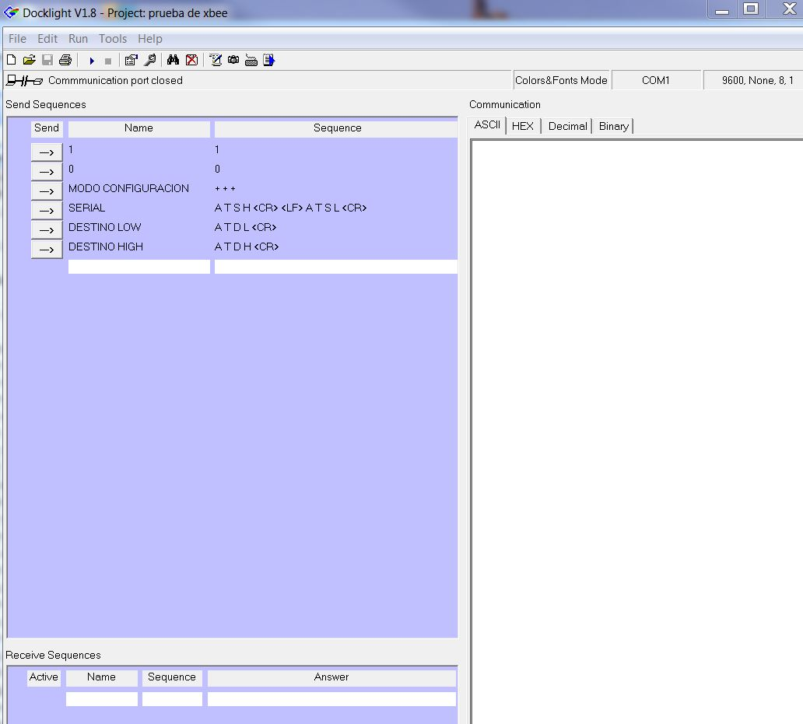

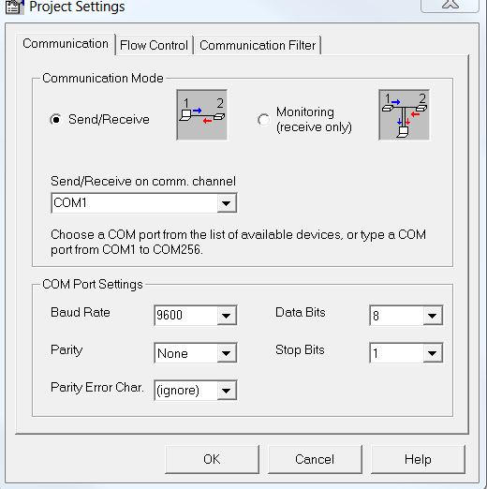

1. Correr el “MODO CONFIGURACIÓN”. Debe responder “OK”

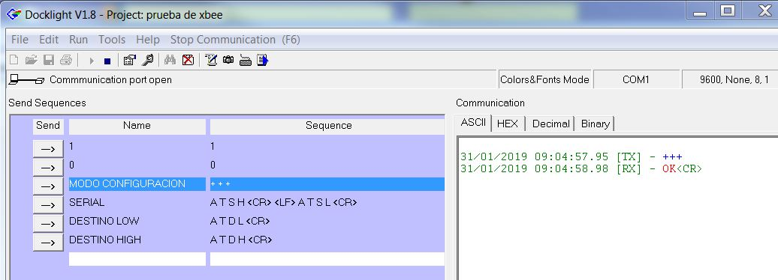

1. Correr el comando “SERIAL”. Debe responder con el número de radio (13A200 XXXXXXXX)

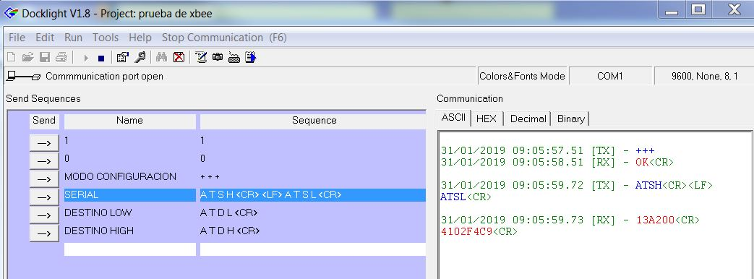

Con esta prueba nos cercioramos que el radio está funcionando perfectamente.

Armado de Radios.

EQUIPO REQUERIDO PARA LAS ENSAMBLE.

* TABLILLA PREVIAMENTE PROBADA

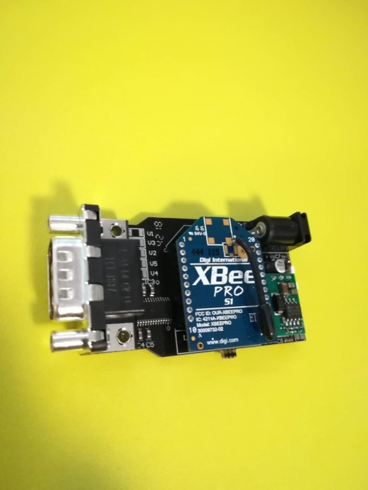

* 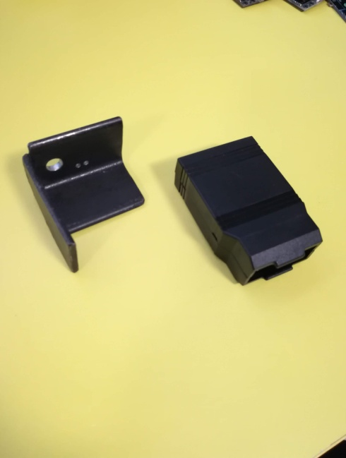GABINETE
* 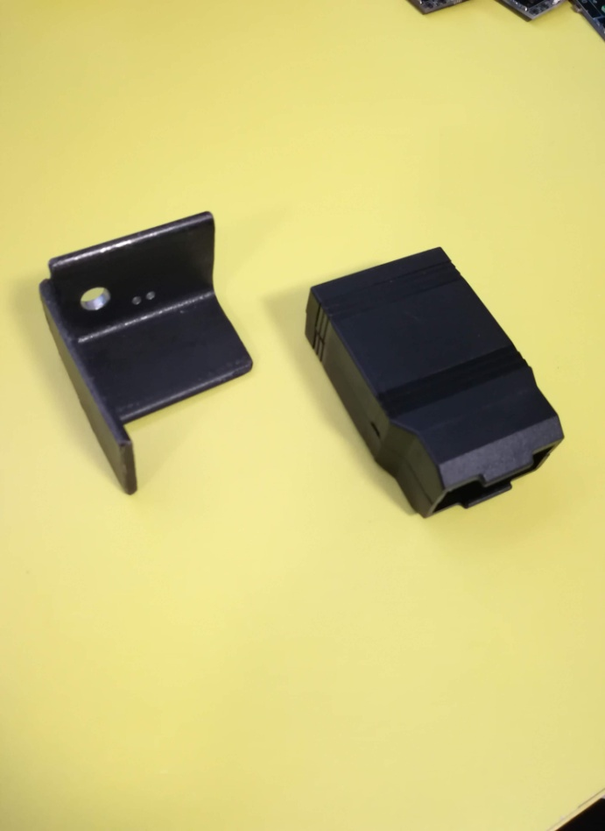FIXTURA

1. 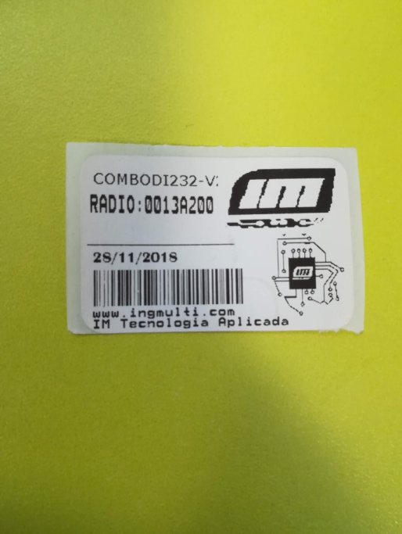APUNTAR EL NUMERO DEL RADIO EN LA ETIQUETA.
2. 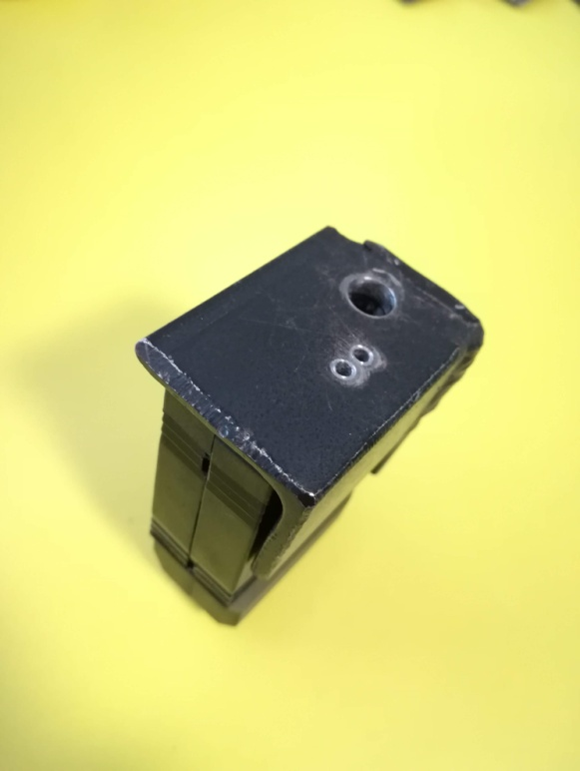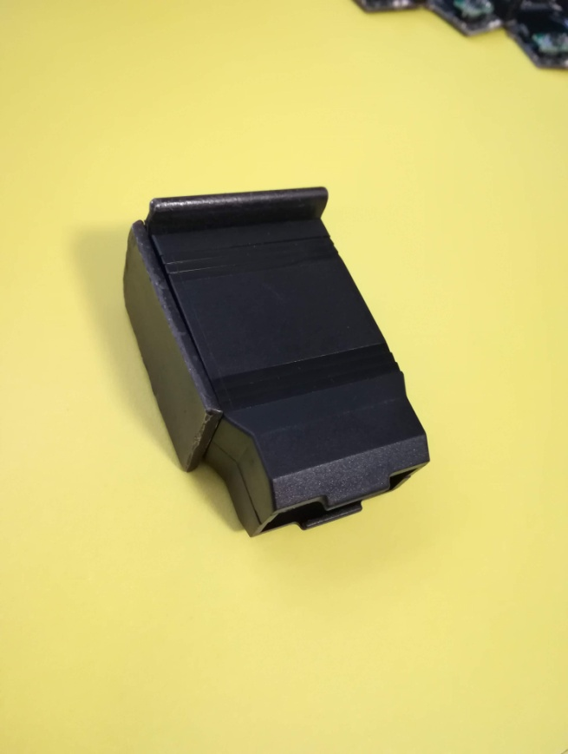PERFORAR EL GABINETE USANDO LA FIXTURA Y UN TALADRO
3. 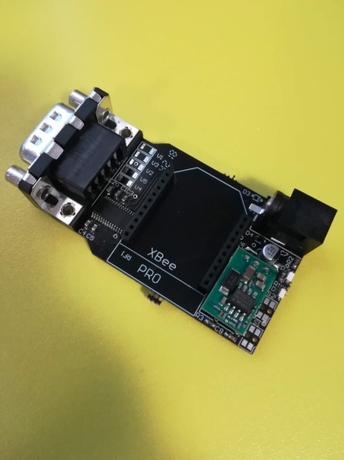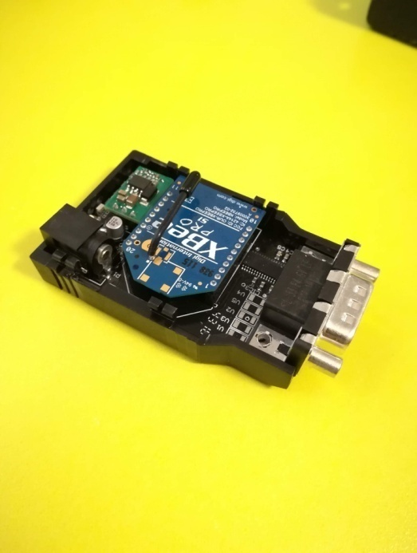UNA VEZ PERFORADO SE SEPARAS LAS 2 PARTES DEL GABINETE Y SE MONTA LA TABLILLA

**SI SE BATALLA PARA QUE ENTRE LA TABLILLA EN EL GABINETE HAY QUE LIJAR LIGERAMENTE EN LAS ZONAS MARCADAS EN ROJO PARA QUITAR INPERFECCIONES.**

1. SE CIERRA EL GABINETE Y SE LE PEGA LA ETIQUETA.

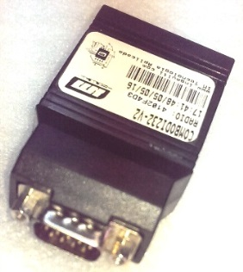

1. CONECTAMOS LA FUENTE DE PODER NUEVAMENTE PARA ASEGURAR QUE LOS ORIFICOS HAYA QUEDADO EN LA POSICIÓN CORRECTA.

